Mosoly nap
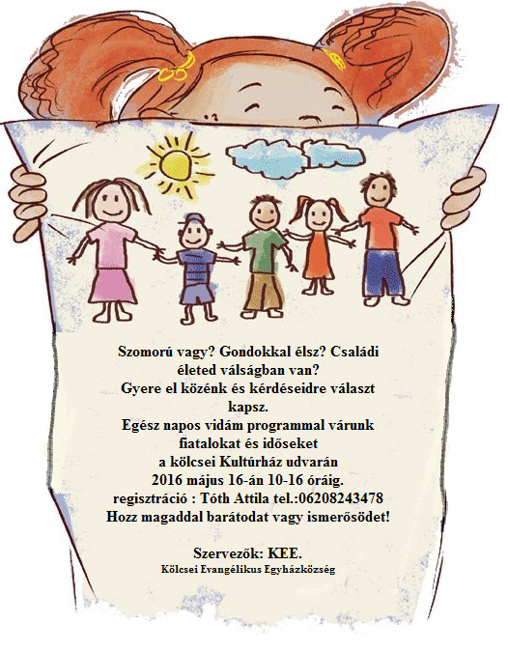
Szeretettel várunk mindenkit!

